CLASE 5: DIAGRAMAS DE FLUJO DE DATOS (DFD)
Unidad III – Recopilación de Requisitos y Diseño
Duración: 4 horas

🎯 OBJETIVOS DE LA CLASE
- Comprender qué es un Diagrama de Flujo de Datos (DFD) y para qué se utiliza.
- Conocer sus componentes principales y niveles jerárquicos.
- Aplicar reglas para construir DFD útiles, claros y coherentes.
- Representar procesos reales mediante DFD.
- Desarrollar habilidades de documentación técnica.

🧠 BLOQUE 1 – INTRODUCCIÓN Y TEORÍA BÁSICA (40 min)
🎥 Video introductorio: "DFD explicado en 9 minutos"
https://www.youtube.com/watch?v=4l-PEyc9R-c
📌 ¿Qué es un DFD?
Un Diagrama de Flujo de Datos representa gráficamente cómo fluye la información dentro de un sistema, incluyendo procesos, entidades externas, flujos de datos y almacenes de datos.
📋 COMPONENTES DEL DFD
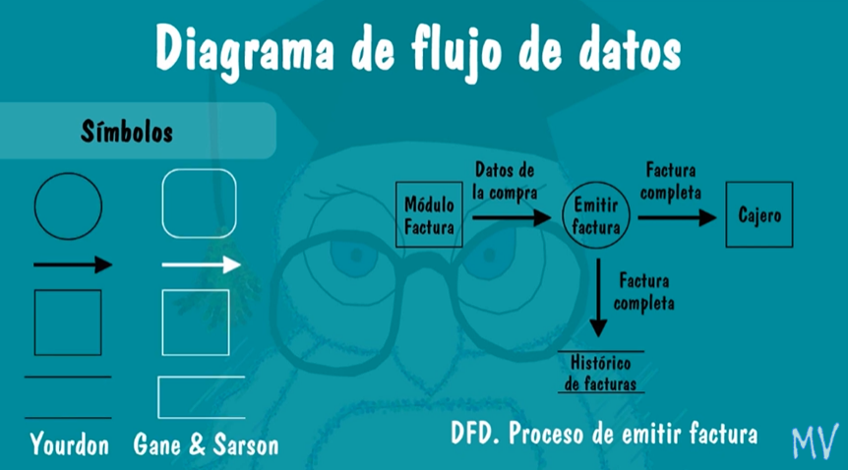
Elemento | Símbolo | Función
Proceso | Círculo u óvalo | Transforma datos de entrada en salida
Entidad | Cuadro (actor externo) | Persona, sistema u organización que interactúa
Flujo de datos | Flecha | Movimiento de información entre components
Almacén de datos | Rectángulo abierto | Base de datos o repositorio
📎 Reglas clave:
- Todos los flujos deben entrar o salir de un proceso.
- No se conectan directamente entidades externas entre sí.
- Todo almacén debe ser accedido por un proceso.

✍️ BLOQUE 2 – ACTIVIDAD INDIVIDUAL DIDÁCTICA (50 min)
🧩 Mi sistema cotidiano
https://www.youtube.com/watch?v=IffiTrRZR4E
1. Pensá en un sistema que uses (pedir comida, usar transporte, app de música).
2. Dibujá un DFD de contexto del sistema elegido.
3. Incluí: 2 entidades externas, 1 proceso principal, 2 flujos de datos.
Herramientas sugeridas: draw.io, lucidchart.
Objetivo: aplicar conceptos de forma personal y creativa.

🔎 BLOQUE 3 – TEORÍA AVANZADA Y JERARQUÍAS (30 min)
🎥 Video sugerido: "Cómo construir un DFD paso a paso"
https://www.youtube.com/watch?v=zuCHSKLIibo
🧱 NIVELES DE DFD
https://www.youtube.com/watch?v=VxKmoEow5n0
- DFD de Contexto: sistema como un solo proceso.
- DFD de Nivel 0: descompone el sistema en procesos principales.
- DFD de Nivel 1: descompone un proceso en más detalle.

💼 BLOQUE 4 – TALLER PRÁCTICO GUIADO (60 min)
📘 Caso: Clínica Veterinaria
Desarrollar los siguientes diagramas:
1. DFD de Contexto
2. DFD de Nivel 0 (mínimo 3 procesos)
3. Opcional: DFD de Nivel 1 del proceso “Registrar Atención”
Sugerencia de procesos: Reservar Turno, Registrar Atención Médica, Generar Informes, Actualizar Historial.
Entidades: Cliente, Veterinario | Almacenes: Pacientes, Vacunas, Turnos

🎓 BLOQUE 5 – CIERRE Y REFLEXIÓN (30 min)
💬 Debate:
- ¿Qué aspectos del sistema fueron más difíciles de representar?
- ¿Qué errores se deben evitar?
- ¿En qué tipo de proyectos reales aplicarías esta técnica?
📌 Tarea: elaborar el DFD de contexto y nivel 0 de un sistema propio a elección.

📚 RECURSOS Y VIDEOS ADICIONALES
🛠 Herramientas: draw.io, lucidchart, miro
======================================================================

